Estimado Comité Docente:

Soy Javiera Miranda Reuter, estudiante de la carrera de Psicología. Escribo esta carta solicitando la prórroga para la entrega de mi memoria, que estoy realizando bajo el patrocinio de la profesora Daniela Thumala. para así poder terminarla. Me he demorado más de lo presupuestado debido a distintas dificultades, entre ellas el encontrar la muestra para mi memoria. No obstante, actualmente me encuentro en el proceso de análisis de los datos de esta.

Agradezco de antemano su ayuda y comprensión,

Atentamente,

Javiera Miranda R.

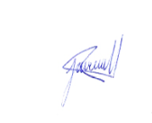
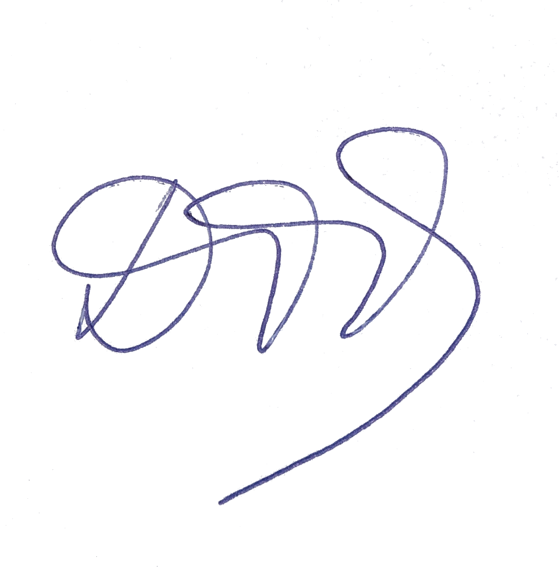
____________________________ ___________________________
Firma Estudiante Firma Profesor Patrocinante

